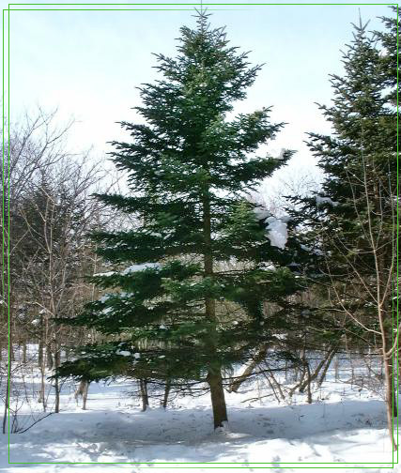

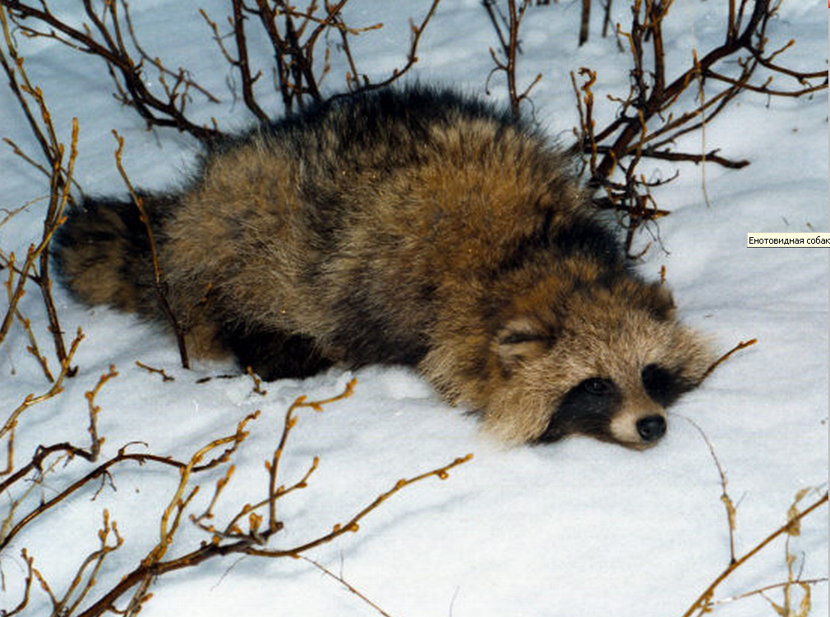

Ель, енот и ежевика
Есть в лесах у нас, гляди-ка!
Есть черника и ежи.
Ты подумай и скажи.
А задание тебе:
Найди место буквы Е!
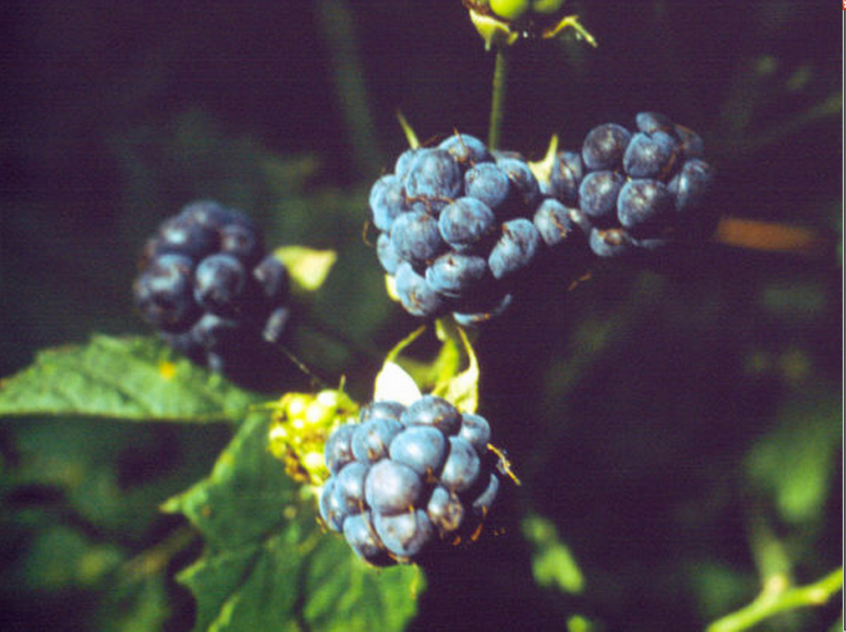

«Е» есть в поле и в берёзе,
В озере, в покосе,
В травке, в зелени, в тебе
И в родной нам всем земле.

